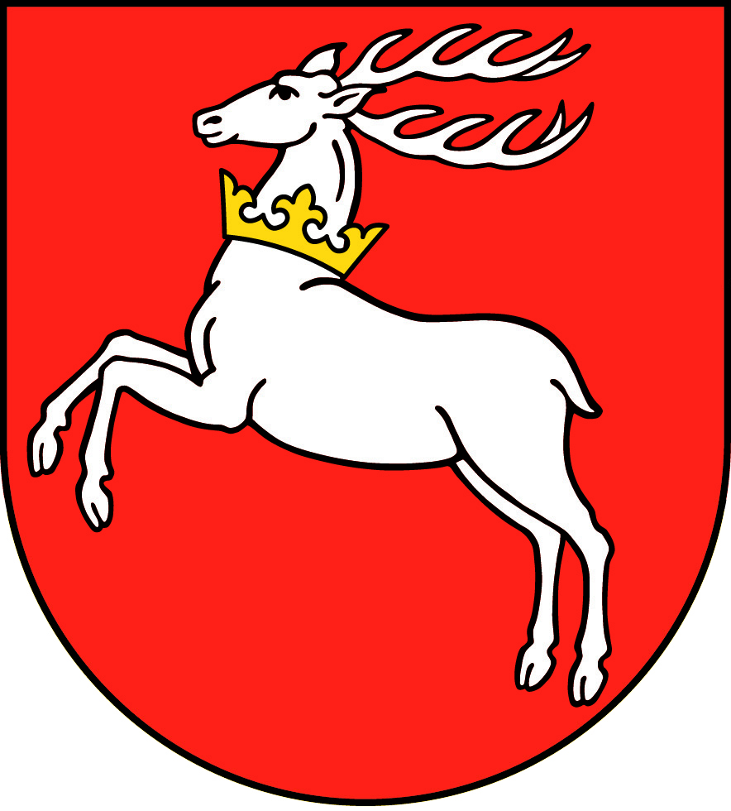 | WOJEWÓDZKI URZĄD PRACY W LUBLINIE  ul. Obywatelska 4, 20-092 Lublin  tel. (81) 46-35-300, fax 463-53-05,  www.wup.lublin.pl, e-mail: sekretariat@wup.lublin.pl  NIP 712-193-69-39 Regon 430123913 | 

ZGŁOSZENIE UCZESTNICTWA

Konferencja
„Gwarancje dla młodzieży w województwie lubelskim – wezwanie do działania
w sprawie bezrobocia osób młodych”

18 grudnia 2014 r. (czwartek)

Godz. 9:00-11:30

Hotel Mercure Lublin Centrum,
Al. Racławickie 12, 20-037 Lublin

Potwierdzam swoje uczestnictwo w spotkaniu informacyjnym

Imię i Nazwisko
Instytucja |  | Telefon
Instytucja |  | Fax
Adres do korespondencji |  | E-mail

Prosimy o wypełnienie zgłoszenia i przesłanie na adres i.wilczewska@wup.lublin.pl lub m.kaminska@wup.lublin.pl lub faksem pod nr 81 46-35-305 do dnia 16 grudnia 2014 r.
W przypadku pytań prosimy o kontakt pod numerem telefonu tel: 081 46 35 360

Równocześnie informujemy, że udział w konferencji jest bezpłatny.
O uczestnictwie w spotkaniu informacyjnym decyduje kolejność zgłoszeń.
Do uczestnictwa w spotkaniu zapraszamy max. jednego przedstawiciela z danej instytucji ze względu na ograniczoną liczbę miejsc.

Zebrane dane będą przetwarzane i wykorzystane przez WUP W Lublinie do celów rekrutacji, monitoringu oraz ewaluacji. Dane są przekazywane dobrowolnie. Informujemy także o prawie do dostępu oraz możliwości poprawienia danych zgodnie z przepisami ustawy z dnia 29.08.1997 o ochronie danych osobowych (Dz. U. z 2002 r. Nr 101 poz. 926, z późn. zm.)

Data Podpis

Konferencja współfinansowana ze środków Funduszu Pracy w ramach
Gwarancji dla Młodzieży.

